SOLUÇÕES DAS ATIVIDADES DE AMPLIAÇÃO

Unidade 1 Números naturais
ATIVIDADE DE AMPLIAÇÃO 1
- Os números ímpares 3, 5, 7, 9, 11, 13, ...
- Como uma soma de três números consecutivos: 6, 9, 12, 15, ... ou seja, os múltiplos de 3 maiores ou igual a 6.
Como soma de quatro números consecutivos: 10, 14, 18, ... ou seja, os múltiplos de 4 adicionados de duas unidades superiores a partir do 10.
- Os números 1, 2 e 4.
ATIVIDADE DE AMPLIAÇÃO 2
A Clara tem 7 primos.
ATIVIDADE DE AMPLIAÇÃO 3
Ao cuidado do aluno.
Unidade 2 Potências de expoente natural
ATIVIDADE DE AMPLIAÇÃO 4
Será preciso dobrar a folha 39 vezes.
N.º de dobras |  | Espessura
0 | Cálculos | 0,001
1 | 0,001 x 2 | 0,002
2 | 0,002 x 2 | 0,004
3 | 0,004 x 2 | 0,008
... |  | ...
38 | ... | 274 877 906,9
39 | ... | 549 755 813,9

ATIVIDADE DE AMPLIAÇÃO 5
- O tempo mínimo necessário é 17 minutos.
- Em primeiro lugar, passam os amigos que demoram menos tempo (1 e 2 minutos). O que demora 1 minuto volta atrás para trazer a lanterna, e seguem para o outro lado os dois que demoram mais tempo (7 e 10 minutos). Quando chegam à outra margem, o amigo que lá está, o que demora 2 minutos, volta para trazer a lanterna e levar o que demora 1 minuto.

Unidade 3 Figuras geométricas planas. Perímetro e área
ATIVIDADE DE AMPLIAÇÃO 6
- É possível obter 2, 4 e 6 segmentos de reta de comprimentos distintos nas figuras 1, 2 e 3, respetivamente.
- Podem ser obtidos 10 segmentos de reta de comprimentos distintos.
ATIVIDADE DE AMPLIAÇÃO 7
- Livrarias — 5;
Lojas de vestuário — 27;
Lojas de eletrodomésticos — 9;
Lojas de desporto — 12;
Lojas de alimentação — 3;
Casa de banho — 3.
- Resposta gráfica ao cuidado do aluno.
- a) V
b) F
c) V
d) F
- Resposta livre ao cuidado do aluno.
Unidade 4 Relações e regularidades
ATIVIDADE DE AMPLIAÇÃO 8
- 1.1 Três de espadas.
1.2 A seguir a uma figura, a carta será do mesmo naipe. É o três porque está ao lado de uma dama.
- Ao cuidado do aluno.
ATIVIDADE DE AMPLIAÇÃO 9
- 7696,92 €.

Desde | Até | Distância
Castelo do Conde | Lago do Alho | 5 km
Floresta Negra | Fosso sem Fundo | 5 km
Castelo do Conde | Fosso sem Fundo | 10 km
Castelo do Conde | Floresta Negra | 2,5 km
Fosso sem Fundo | Lago do Alho | 8,75 km

Unidade 5 Sólidos geométricos
ATIVIDADE DE AMPLIAÇÃO 10
- Faltam 20 cubos na figura A, 14 cubos na figura B e 32 cubos na figura C.
1.1 Volume da figura A: 105 000 000 cm³; volume da figura B: 50 000 000 cm³ ;
volume da figura C: 32 000 000 cm³ .
- 2.1 Terá 140 cubos.
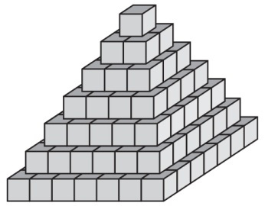
2.2

ATIVIDADE DE AMPLIAÇÃO 11
- a) Opção B. b) Opção C. c) Opção B.
- 2.1 Por exemplo: as famílias com filhos, porque utilizam mais malas quando vão viajar.
2.2 Por exemplo: que emita menos CO₂ para a atmosfera, pois provoca menos poluição e assim preserva o ambiente.
- a) 110 x 6 = 660 km b) 1,32 x 438 = 578,16 g
- O M-500.
Unidade 6 Números racionais
ATIVIDADE DE AMPLIAÇÃO 12
- A. Tempo de estacionamento: 1 h 14 m 48 s → Paulo.
B. Tempo de estacionamento: 2 h 48 m 38 s → Olga.
C. Tempo de estacionamento: 2 h 23 m 15 s → Luís.
D. Tempo de estacionamento: 2 h 34 m 18 s → Eva.
ATIVIDADE DE AMPLIAÇÃO 13
- A. Manuela — Evereste.
B. Gonçalo — Elbro.
C. Júlia — Aconcágua.
D. Pedro — Quilimanjaro.

ATIVIDADE DE AMPLIAÇÃO 14
- 1.1 Mosca: (–6, 3) → 2.º quadrante;
Aranha: (–3, 1) → 2.º quadrante;
Escaravelho: (2, 2) → 1.º quadrante;
Vespa: (3, –2) → 4.º quadrante;
Borboleta: (–7, –3) → 3.º quadrante;
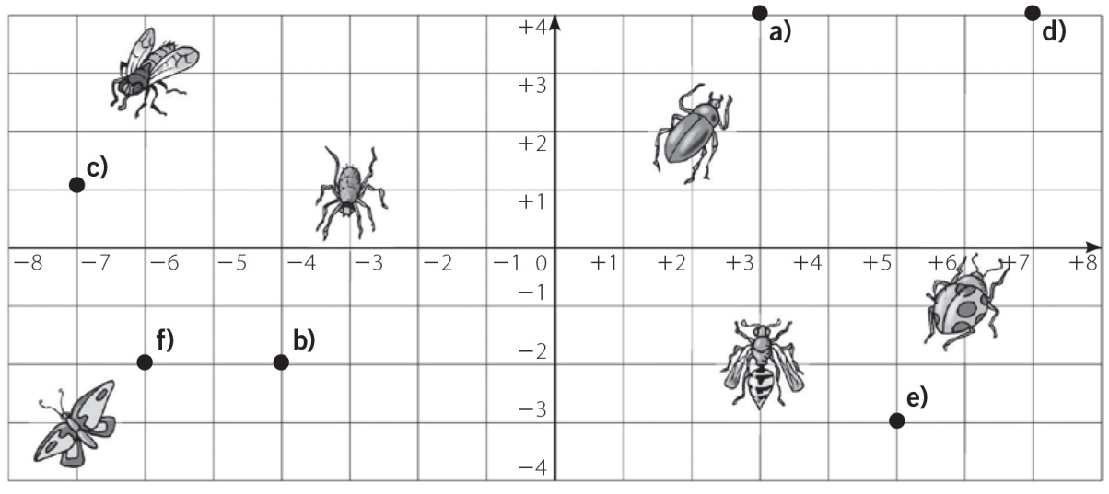
Joaninha: (6, –1) → 4.º quadrante.
1.2

1.3 a) 1.º quadrante: caracol e concha; c) 3.º quadrante: tartaruga, cobra;
b) 2.º quadrante: polvo; d) 4.º quadrante: caranguejo.
Unidade 7 Organização e tratamento de dados
ATIVIDADE DE AMPLIAÇÃO 15
Pela dedução direta das quatro afirmações pode concluir-se o seguinte:
 | Pedro | André | Cláudio | Dinis | Bernardo
Rei
Soldado |  |  |  | 0
Bobo |  | 0 | 0 |  | 0
Guarda | 0 | 0 | 0
Prisioneiro | 0 | 0

Por sua vez, como é dito que o «bobo detesta ver o soldado» e como anteriormente se disse que «ele gosta de ver representar o André, o Cláudio e o Bernardo», então, estes também não desempenham o papel do soldado. Logo:
 | Pedro | André | Cláudio | Dinis | Bernardo
Rei
Soldado |  | 0 | 0 | 0 | 0
Bobo |  | 0 | 0 |  | 0
Guarda | 0 | 0 | 0
Prisioneiro | 0 | 0

Assim, pela leitura da linha, descobre-se que o Pedro é o soldado e que nesta sequência o Pedro já não pode representar mais nenhum papel.
 | Pedro | André | Cláudio | Dinis | Bernardo
Rei | 0
Soldado | X | 0 | 0 | 0 | 0
Bobo | 0 | 0 | 0 |  | 0
Guarda | 0 | 0 | 0
Prisioneiro | 0 | 0

Na vez seguinte é possível verificar que só o André pode ser o Rei e só o Dinis pode ser o Bobo. E, por isso, é possível concluir as suas colunas.
 | Pedro | André | Cláudio | Dinis | Bernardo
Rei | 0 | X |  | 0
Soldado | X | 0 | 0 | 0 | 0
Bobo | 0 | 0 | 0 | X | 0
Guarda | 0 | 0 | 0 | 0
Prisioneiro | 0 | 0 |  | 0

Agora é possível identificar quem faz o papel de guarda, pois só existe um espaço na coluna do Bernardo.
 | Pedro | André | Cláudio | Dinis | Bernardo
Rei | 0 | X |  | 0
Soldado | X | 0 | 0 | 0 | 0
Bobo | 0 | 0 | 0 | X | 0
Guarda | 0 | 0 | 0 | 0 | X
Prisioneiro | 0 | 0 |  | 0

Deste modo, é possível trancar as outras células desta coluna.
 | Pedro | André | Cláudio | Dinis | Bernardo
Rei | 0 | X |  | 0 | 0
Soldado | X | 0 | 0 | 0 | 0
Bobo | 0 | 0 | 0 | X | 0
Guarda | 0 | 0 | 0 | 0 | X
Prisioneiro | 0 | 0 |  | 0 | 0

Restam duas células, mas, como já está escolhido o ator para o Rei, é possível trancar o que resta dessa linha e identificar o papel do Cláudio, que é o de prisioneiro.
 | Pedro | André | Cláudio | Dinis | Bernardo
Rei | 0 | X | 0 | 0 | 0
Soldado | X | 0 | 0 | 0 | 0
Bobo | 0 | 0 | 0 | X | 0
Guarda | 0 | 0 | 0 | 0 | X
Prisioneiro | 0 | 0 |  | 0 | 0

ATIVIDADE DE AMPLIAÇÃO 16
- a) F b) F c) F d) F e) F f) V

 | Quilómetro em que começa a contagem | Número de quilómetros de subida | Quilómetro em que se atinge o cume | Altura no começo da contagem | Altura do cume
Alto do Monte | 20 | 20 km | 40 | 500 m | 1250 m
Alto da Serra | 60 | 20 km | 80 | 1000 m | 1750 m
Alto da Torre | 100 | 40 km | 140 | 750 m | 2500 m

- Por exemplo:
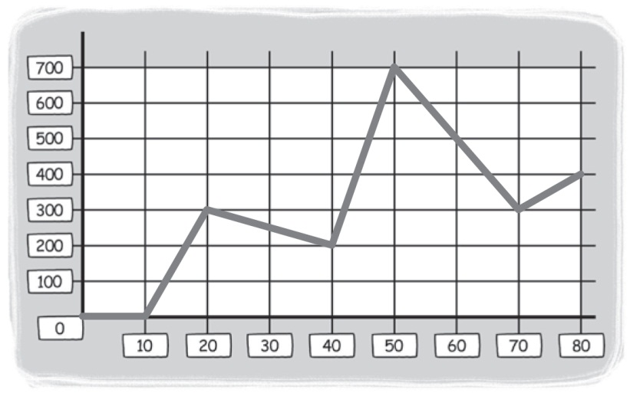
Unidade 8 Isometrias do plano
ATIVIDADE DE AMPLIAÇÃO 17
Resposta gráfica.
ATIVIDADE DE AMPLIAÇÃO 18
- As diferenças são: dentes, folha na flor do chapéu, bolso do casaco, botão da manga, cinto, relógio, nariz, buraco na sola do sapato, remendo nas calças, luva inexistente.
- Quadrado, losango, trapézio (isósceles), retângulo, trapézio, trapezoide.

